**Уважаемые родители!**

Чрезвычайно велика роль семьи, родителей в воспитании правильного звукопроизношения у детей.

Совместная работа учителя-логопеда и родителей помогает подготовить артикуляционный аппарат ребёнка к правильному произношению тех звуков, которые он плохо говорит, позволяет достичь наилучших результатов в речевом развитии ребёнка.

Мы очень надеемся на Вашу помощь.

**Уверены, что**

**наше**

**сотрудничество**

**окажется**

**результативным!**

#### Город Ангарск

Артикуляционная гимнастика

Муниципальное бюджетное дошкольное образовательное учреждение «Детский сад 19»

д/с №... комбинированного вида



Рекомендации для родителей

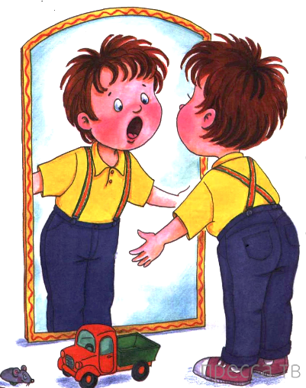

Муниципальное бюджетное дошкольное образовательное учреждение «Детский сад 19»

Иркутская область

Город Ангарск

Улица Красная

Дом 5



последовательность – от простых упражнений к более сложным.

2. На начальном этапе упражнения выполняются в медленном темпе и перед зеркалом.

3. Количество повторов каждого упражнения от 2 до 15 раз. **Главное, чтобы упражнение выполнялось правильно.**

4. Зеркало можно убрать, когда ребенок научится правильно выполнять движения

5. Выполняйте рекомендованный логопедом комплекс артикуляционной гимнастики **каждый день.**

6. Если для ребенка утомительно выполнять все упражнения подряд, можно разбить гимнастику на блоки и выполнять их в течение дня.

7. Можно использовать механическую помощь, если у ребенка не получится какое-либо движение

**Введение**

Многих родителей волнует проблема правильного произношения звуков речи ребенка. Для того, чтобы детская речь была внятной, четкой и понятной другим людям, необходимо работать над развитием мышц артикуляционного аппарата. Существуют специальные упражнения для развития подвижности, ловкости языка, губ, щек, подъязычной уздечки, которые называются артикуляционной гимнастикой. Ниже приводятся основные рекомендации к проведению артикуляционной гимнастики.

**При выполнении упражнений артикуляционной гимнастики следует помнить:**

Необходимо соблюдать определенную

# Как правильно проводить артикуляционную гимнастику

Ручкой чайной ложки или чистым пальцем можно помочь ребенку принять нужное положение языка.

8. Занятия дадут наилучший результат, если они проводятся в игровой форме.



Муниципальное бюджетное дошкольное образовательное учреждение «Детский сад 19»